ZAGADKI OD PANI AGATKI
11.05.2020
WARZYWA- SAMO ZDROWIE
- Zawsze krągły i czerwony, na kanapkę jest krojony. Mama daje go do zupy, robią z niego też keczupy. (Pomidor)
- Mama zawsze płakała, kiedy z warstw ją obierała, ale do zupy i sałatek to wspaniały jest dodatek. (Cebula)
- By kanapka świeża wciąż była, mama do niej listki włożyła. Chrupiące, zielone, pofalowane, prosto z zielonej główki zerwane. (Sałata)
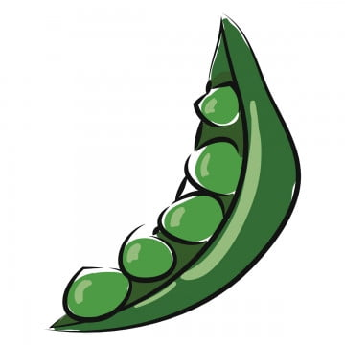
- W strąkach zielonych zapakowany słodki, przez dzieci bardzo lubiany. Kulki wewnątrz zdrowe są, czy już wiecie jak go zwą? (Groszek)

